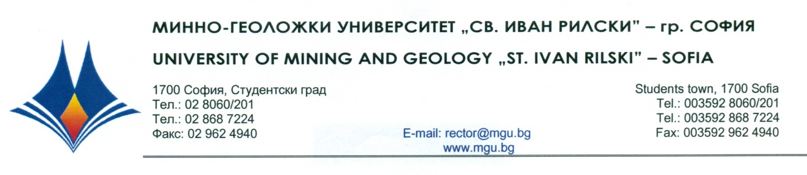

**Р Е Ш Е Н И Е**

**на**

***Научно жури, утвърдено със Заповед № РД – 15-1 от 10.01.2025 г.***

***по процедура за защита на дисертационен труд за присъждане на ОНС „Доктор”***

***от***

***публичната защита на 27 МАРТ 2025 г.***

**С явно гласуване и резултат: 5 „ДА”, 0 „НЕ” и 0 „ВЪЗДЪРЖАЛИ СЕ”**

**НАУЧНОТО ЖУРИ**

**ПРИСЪЖДА**

**ОБРАЗОВАТЕЛНАТА И НАУЧНА СТЕПЕН „ДОКТОР”**

**на маг. инж. ПЛАМЕН ТОДОРОВ ЦВЕТКОВ**

**ПО ПРОФЕСИОНАЛНО НАПРАВЛЕНИЕ:**

**4.4. „НАУКИ ЗА ЗЕМЯТА”**

**ДОКТОРСКА ПРОГРАМА:**

**„ТЕХНОЛОГИЯ ЗА ПРЕЧИСТВАНЕ НА ВОДИ”**

**27.03.2025 г.** **доц. д-р АНАТОЛИЙ ЦАНКОВ АНГЕЛОВ**

**МГУ „Св. Иван Рилски”, София**  **ПРЕДСЕДАТЕЛ НА НАУЧНО ЖУРИ**